Pracovní list 2

- Spoj čarami části vět tak, jak k sobě správně náleží.

hurá | dostal jsem pětku
brr | to je mi ale teplo
ťuk ťuk | venku je hezky
fuj | na dveře
ach jo | jsou prázdniny
jéjej | to je mi zima

- Které z citoslovcí uvedených v závorce patří do věty?

__________ to je mi zima!
(haha, chichichichi, brr, hop)

Hodiny dělají neustále __________.
(bum-bum, bim-bam, vrkú, pink-ponk)

Holubi na střeše se nafukují a dole je slyšet jejich silné __________.
(haf haf, cukrú cukrú, húúúúúúúúúú, vrkú vrkú)

__________, dopadla mohutná ryba s plácnutím na hladinu.
(plesk, třísk, klep, mlask, žbluňk)

- Podtrhni citoslovce v úryvku z básně K. J. Erbena Zlatý kolovrat:

A před chalupou z koně hop!
a na chalupu: klop, klop, klop!
„Hola hej! Otevřte mi dvéře,
zbloudil jsem při lovení zvěře,
dejte vody pít!“

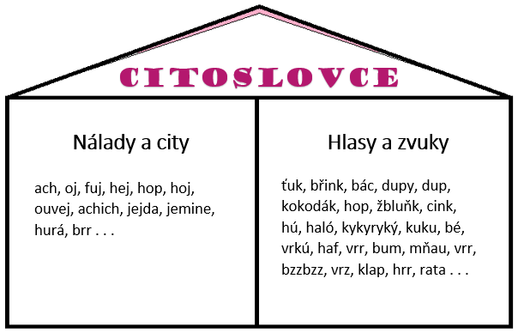
- Najdi a podtrhni v textu všechna citoslovce.
„Tralalala,“ prozpěvoval si Matěj, když šel po cestě k lesu. Vtom prásk!
Ozvala se hrozná rána! Matěj strnul. Rozhlížel se, ale nikde nic neviděl. „Hernajs,“ ulevil si nahlas, aby si dodal odvahy, „to jsem se ale lekl…“
Usmál se, vsunul ruce do kapes a začal si pískat do rytmu svižné chůze, kterou se blížil k babiččině chaloupce. Písk, písk…!! Hvízd!
Když došel až k chaloupce, zaklepal na dveře. Buch! Buch! Ťuk!
„Otevři, babičko, to jsem já, Matěj!“ V zámku zarachotil klíč,
a potom vrrrrrrrrrrrrrrz!!! S hrozivým skřípotem a lomozem se dveře otevřely
a Matěj zůstal překvapením úplně zaražený…

- Otoč papír a nakresli, co mohl Matěj spatřit, jakmile se dveře otevřely.
- Doplň citoslovce.
Vzor: Pejsek štěká – haf, haf
Pepík vzdychá: | _____________ | Někdo naříká: | _____________
Míček skáče: | _____________ | Auto troubí: | _____________
Děti křičí: | _____________ | Eva telefonuje: | _____________

